Héraðsskjalasafn Austur Húnavatnssýslu

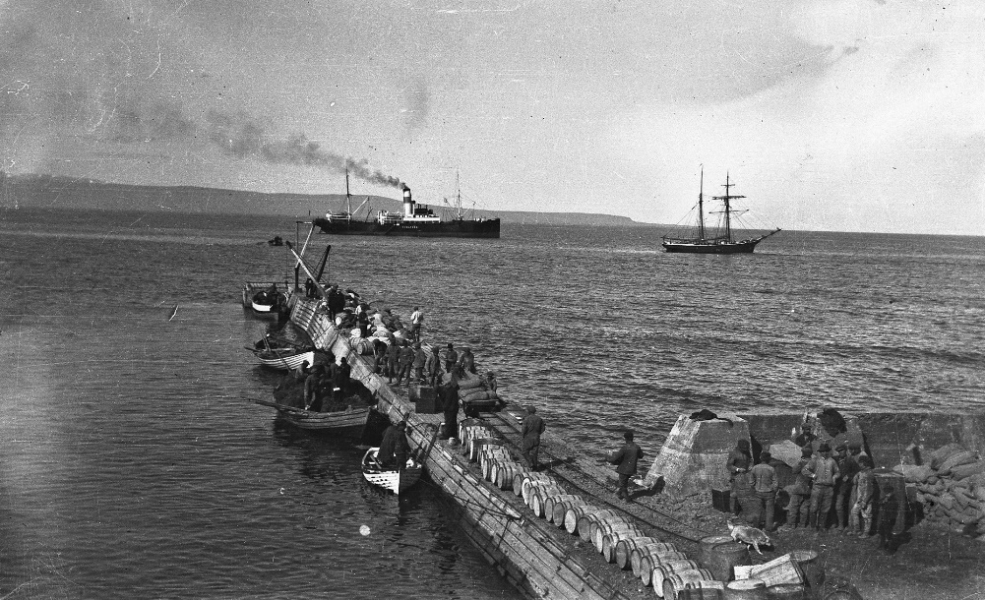

Ársskýrsla 2010

Héraðsskjalasafn Austur Húnavatnssýslu

Annáll 2010
Sýning á ljósmyndum Björns Bergmann var haldin á Húnavöku Blönduóssbæjar 17. - 18. júlí í tilefni 100 ára afmælis Björns. Hann var fæddur á Marðarnúpi í Vatnsdal 24. maí 1910. Gestir voru um 200. Menningarráð Norðurlands vestra styrkti sýninguna.
Einnig hefur verið töluvert um fyrirspurnir, bæði í formi símhringinga og tölvupósta. Safninu voru færðar til varðveislu bækur Sigurgeirs Björnssonar Orrastöðum, gögn Sparisjóðs Húnvetninga svo fátt eitt sé nefnt.
Við skráningu í Húnavöku 2009 var Vigdís Elva Þorgeirsdóttir Skagaströnd tilgreind sem afhendingaraðili, en átti að vera eigandi gagnanna, Guðrún Þ. Guðmundsdóttir Skagaströnd. Biðst skjalavörður velvirðingar á þessum leiðu mistökum.

Fundir og ráðstefnur
Skjalavörður fór á námskeið hjá Þjóðskjalasafni Íslands í febrúar sem stóð í tvo daga. Þar var fræðst um afhendingu rafrænna gagna o.fl. Í september var síðan haldinn tveggja daga fundur, á Höfn í Hornafirði, ætlaður starfsmönnum Þjóðskjalasafns og héraðsskjalasafna.

Stjórn og starfsmenn
Skjalasafnið er undir stjórn Byggðarsamlags atvinnu- og menningarmála.
Hana skipa:
Adolf Berndsen, Skagaströnd, formaður
Jón Aðalsteinn Sæbjörnsson, Blönduósi
Jón Gíslason, Stóra-Búrfelli
Valgeir Karlsson, Víkum
Héraðsskjalavörður er Svala Runólfsdóttir

Starfsemi og aðbúnaður
Starfsemi Héraðsskjalasafns Austur Húnavatnssýslu felst aðallega í söfnun, innheimtu, skráningu og að útbúa til varðveislu, skjölin og aðrar heimildir, um starfsemi og sögu héraðsins, til notkunar fyrir stjórnendur og starfsmenn sveitarfélaga og stofnana þeirra svo og fyrir einstaklinga.
Er þetta gert til þess að tryggja hagsmuni og réttindi bæði opinberra aðila og einstaklinga og einnig til notkunar við fræðilegar rannsóknir á sögu svæðisins. Héraðsskjalasafnið annaðist einnig ráðgjöf varðandi skjalavörslu.
Safnið er opið öllum, hvort sem þeir eru að vinna að einhverju hávísindalegu verkefni, skrifa sögu félags eða fyrirtækis, skrifa skólaritgerð, leita að heimildum um húsið sitt eða landareign, leita að ættingjum sínum og uppruna eða bara að skoða eitthvað úr fortíðinni.
Aðstaðan samanstendur af einni skrifstofu og lessal ásamt geymslu fyrir gögn og myndir sem afhentar hafa verið til varðveislu.

Verkefni og sýningar
Dagleg verkefni felast einkum í innheimtu, móttöku, skráningu og frágangi skjala, hvort heldur er frá sveitarfélögum sem að safninu standa eða einstaklingum, félögum og fyrirtækjum á safnsvæðinu. Auk þess aðstoða gesti á lestrarsal við heimildaleit og annast afgreiðslu fyrirspurna.
Eitthvað hefur verið um millisafnalán, veittar upplýsingar og beðið um eitt og annað frá öðrum söfnum, eftir þörfum. Hægt að fá skannaðar myndir og sendar í tölvupósti ef þörf er á.
Sýning á ljósmyndum Björns Bergmann var haldin á Húnavöku Blönduóssbæjar 17. - 18. júlí í tilefni 100 ára afmælis Björns. Hann var fæddur á Marðarnúpi í Vatnsdal 24. maí 1910. Gestir voru um 200. Menningarráð Norðurlands vestra styrkti sýninguna.

Heimsóknir á skjalasafnið hafa verið 338 á þessu ári.
Árið 2010 afhentu 22 aðilar gögn til safnsins og þakkar héraðsskjalavörður þeim fyrir.

Skjöl afhent Héraðsskjalasafni Austur Húnavatnssýslu árið 2010.
Kristófer Sverrisson Blönduósi
Auðunn Sigurðsson Blönduósi
Guðjón E. Ólafsson Blönduósi
Valgarður Hilmarsson Blönduósi
Erlendur Eysteinsson Blönduósi
Sigursteinn Bjarnason Stafni
Helga Búadóttir Blönduósi
Sigurgeir Þorbjörnsson Reykjavík
Sýslumannsembættið á Blönduósi
Sigurjón Guðmundsson Blönduósi
Signý Gunnlaugsdóttir Syðra-Hóli
Bókasafn Austur Húnvetninga
Þórhildur Ísberg Blönduósi
Gísli Grímsson Blönduósi
Hjördís Líndal Kópavogi
Aðalbjörg Ingvarsdóttir Blönduósi
Guðrún Sæmundsen Reykjavík
Anna Kristín Davíðsdóttir Blönduósi
Sigurður Hjálmarsson Blönduósi
Sigurlaug Markúsdóttir Blönduósi
Gróa M. Lárusdóttir Brúsastöðum

